电子科技大学信息与软件工程学院

**实 验 报 告**

学 号 2017221302020

姓 名 谯凯

（实验） 课程名称 面向对象程序设计Java

理论教师 周帆

实验教师 何中海

**电 子 科 技 大 学**

**实 验 报 告**

**学生姓名：谯凯 学号：2017221302020 指导教师：何中海**

**实验地点：信软学院楼西304 实验时间：2018-12-09**

1. **实验名称：JDK使用及Java基础**
2. **实验学时：2学时**
3. **实验目的：**

熟悉JDK安装和参数方法；熟悉Java的基本结构，变量，数组，数据类型。

1. **实验原理：**

1、了解java：Java是一门面向对象编程语言，不仅吸收了C++语言的各种优点，还摒弃了C++里难以理解的多继承、指针等概念，因此Java语言具有功能强大和简单易用两个特征。Java语言作为静态面向对象编程语言的代表，极好地实现了面向对象理论，允许程序员以优雅的思维方式进行复杂的编程。

2、了解java的数据类型：

整数类型

整数型用来存储整数数值，即没有小数部分的数值。可以是正数，也可以是负数。整数数据在Java程序中有3种表示形式，分别为十进制、八进制和十六进制。整型数据根据它所占内容大小的不同可分为4种类型。

数据类型 内存

Byte 8位

Short 16位

Int 32位

Long 64位

浮点类型

数据类型 内存

Float 32位

Double 64位

字符类型

字符类型用于存储单个字符，占用16位（两个字节）的内存空间。在定义字符型变量时，要以单引号表示。使用char关键字可定义字符变量。

数据类型 内存

Char 16位

布尔类型

布尔类型又称逻辑类型，通过关键字boolean来定义布尔类型变量，只有只有true和false两个取值，分别代表布尔逻辑中的“真”和“假”。布尔类型通常被用在流程控制中作为判断条件。

3、了解java的运算符：

大部分运算符以及其有限度与C语言无异，在此不做赘述。

1. **实验内容：**

1. 完成第一章习题5，6编程。

2. 完成第二章习题7编程。

3. 编写程序，计算一个整数的各位数字之和，例如，整数20170925，则计算并显示2+0+1+7+0+9+2+5的值。

4. 打印输出斐波拉契数列。

1. **实验器材（设备、元器件）：**

个人电脑一台。

1. **实验步骤：**

1、明确项目要求

2、编写代码

3、编译代码

4、测试程序

5、根据测试结果对程序进行调试改进

1. **实验结果与分析（含重要数据结果分析或核心代码流程分析）**

1、第一章习题5：

代码：

*public class HelloWorld {*

*public static void main(String args[]){*

*System.out.println("Welcome to Java World");*

*}*

*}*

运行结果：



2、第一章习题6：

代码：

*import java.applet.Applet;*

*import java.awt.*;*

*public class Hello extends Applet {*

*public void paint(Graphics g){*

*g.drawString("Welcome to Java applet World!",50,25);*

*}*

*}*

运行结果：

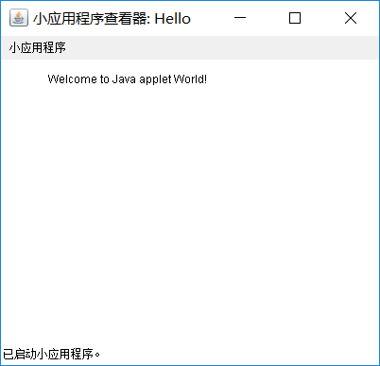

3、第二章习题7：

代码：

*public class Multiplication {*

*public static void main(String args[]) {*

*for(int i = 1; i<10; i++) {*

*for(int j = 1; j<=i; j++) {*

*System.out.print(i*j+", ");*

*if(i == j) {*

*System.out.print("\n");*

*}*

*}*

*}*

*}*

*}*

运行结果：

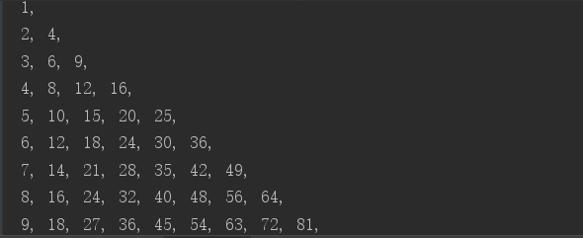

4、计算一个整数的各位数字之和：

代码：

*import java.util.Scanner;*

*public class Plus {*

*public static void main(String args[]){*

*System.out.println("请输入要操作的整数：");*

*Scanner a = new Scanner(System.in);*

*int num = a.nextInt();*

*int sum = 0;*

*while(num != 0){*

*int x = num % 10;*

*sum += x;*

*num /= 10;*

*}*

*System.out.println("最终结果为：" + sum);*

*}*

*}*

运行结果：（实验数为20170925）

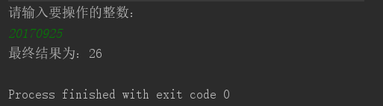

5、打印输出斐波那契数列：

代码：

*public class Fibonacci {*

*public static void main(String args[]){*

*int i = 1;*

*int j = 1;*

*for(int n = 0; n < 13; n++){*

*System.out.print(j+" ");*

*j = i + j;*

*System.out.print(i+" ");*

*i = i + j;*

*}*

*}*

*}*

运行结果：



PS:因为区域有限所以选择输出了前26项。

1. **总结及心得体会：**

1、编写applet相关程序时与HTML文件的联动。

2、关于java中printIn方法与print方法的换行区别以及他们内在的原理的探究。

3、对斐波那契数列表示算法的研究。

4、对于Scanner的使用以及研究。

1. **对本实验过程及方法、手段的改进建议：**

1、尝试使用不同的录入方式。

2、尝试让使用者自己输入要输出的斐波那契数列的项数。

3、将乘法表按需输出。

**报告评分：**

**指导教师签字：**